Exercices sur la construction de la phrase

Remets les phrases en ordre.

1. coupe / Maman / pour la soupe / les légumes.

…………………………………………………………………………………………………

2. Il / son / a / de / renversé / bol / soupe.

………………………………………………………………………………………………….

3. à son travail / pour se rendre / le train / Papa / prend.

…………………………………………………………………………………………………..

4. le poisson / Le pêcheur / à l’hameçon / attend que / morde.

…………………………………………………………………………………………………..

5. piano / Ce / joue / du / garçon / petit.

…………………………………………………………………………………………………

6. je / à la bibliothèque / chercher / vais / livres / des / semaine / Chaque.

…………………………………………………………………………………………………

7. sont/ Les / volets / maison / de / cette / fermés.

………………………………………………………………………………………………….

8. soin / dessin / Avec / colorie / elle / son.

…………………………………………………………………………………………………..

9. a / maladie / amie / la / Crohn / de / Mon.

…………………………………………………………………………………………………..

10. se / papillon / sur / pose / Le / fleur / une.

…………………………………………………………………………………………………

Remets les phrases en ordre afin de reconstituer l’histoire.



Luc et / se promènent / Rémy / prairie / dans la / de faire / à leur maman / ils / décident /

une belle surprise / un gros / ils / bouquet / cueillent / de campanules / à la maison /

de retour / offre / son bouquet / chacun / maman / les / très heureuse / embrasse.

………………………………………………………………………………………………………

……………………………………………………………………………………………………….

……………………………………………………………………………………………………….

………………………………………………………………………………………………………..

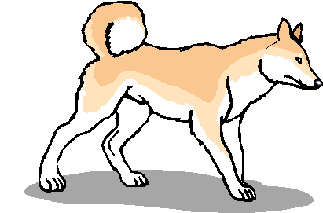

chaque matin / le facteur / va guetter / mon chien.

en panache / il / la queue / nous / apporte / courrier / le / fièrement.

n’avons / meilleur / nous / jamais connu / chien.
Correction

Maman coupe les légumes pour la soupe.

Il a renversé son bol de soupe.

Papa prend le train pour se rendre à son travail.

Le pêcheur attend que le poisson morde à l’hameçon.

Ce petit garçon joue du piano.

Chaque semaine, je vais chercher des livres à la bibliothèque.

Les volets de cette maison sont fermés.

Avec soin, elle colorie son dessin.

Mon amie a la maladie de Crohn.

Le papillon se pose sur une fleur.

Luc et Rémy se promènent dans la prairie.
Ils décident de faire une belle surprise à leur maman.
Ils cueillent un gros bouquet de campanules.
De retour à la maison, chacun offre son bouquet.
Très heureuse, maman les embrasse.

Chaque matin, mon chien guette le facteur.
Fièrement, la queue en panache, il nous apporte le courrier.
Nous n’avons jamais connu meilleur chien.

